Відділ освіти Червоноградської міської ради
Центр професійного розвитку педагогічних працівників
Поздимирської гімназії
Червоноградської міської ради Львівської області

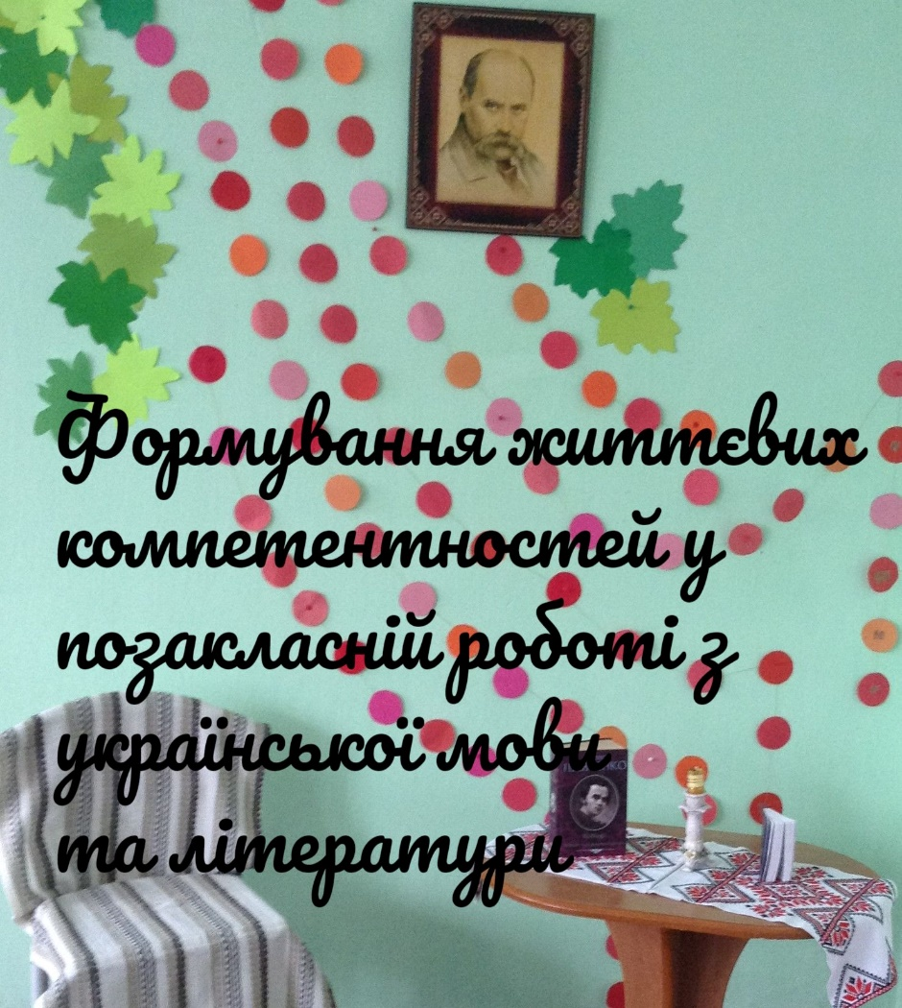

Матеріали з досвіду можуть бути використані і на уроках ,
і в позакласній роботі. Матеріал вміщує опис досвіду та розробки, план заходів , завдання для практичних робіт у 5 - 9 класах

Схвалено методичною радою Поздимирської гімназії

11.09. 2023 року, протокол № 01

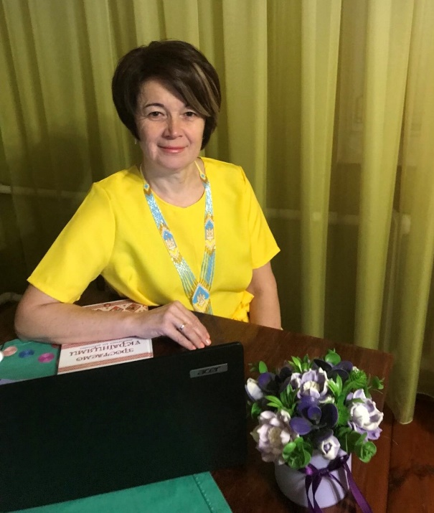

З досвіду роботи вчителя української мови та літератури Поздимирської гімназії
Михалюк Наталії Григорівни
освіта – вища
«спеціаліст вищої категорії»
звання «старший учитель»
стаж – 26 років

Зміст

І.Вступ. Роль позакласної роботи у формуванні життєвих компетентностей.
ІІ.
1. Програма гуртка за темою
«Акторська майстерність»
2.Календарне планування роботи гуртка.
ІІІ.
1.Матеріали до занять та з досвіду роботи гуртка.
2. Досвід позакласної роботи на сайтах інтернету.

ІV.Висновки.

V. Список використаної літератури.

ІV. Висновки
Отже, окреслені змістові сегменти позакласної роботи з української мови та літератури сприяють збагаченню й розширенню знань учнів, розвивають їхні вміння і навички усного й писемного мовлення, творчі здібності, забезпечують ефективне формування соціокультурної компетентності. У методичному посібнику схарактеризовано лише окремі аспекти змістового компонента позакласної роботи, що сприяє формуванню життєвих компетентностей, розвиває творчі здібності, наскрізні навички та вміння з української мови . Перспективи подальшого дослідження вбачаю у вивченні особливостей використання інформаційно-комунікаційних технологій у позакласній роботі з української мови, розробленні спеціальних програмних засобів, навчальних комплексів інтегративного характеру.

